软件测试计划书
Software Testing Plan
编号：TMP-STP
版本 1.0.2

作者： | 彭陆亚宁 | 日期： | 2021年8月30日
审批： | 程果 | 日期： | 2021年9月1日

变更记录

日期 | 版本 | 变更说明 | 作者
2021年8月31日 | 1.0.0 | 创建 | 卢甜
2021年9月1日 | 1.0.1 | 修订更正 | 彭陆亚宁
2021年9月1日 | 1.0.2 | 补充&审核 | 程果

填表说明
在需求分析阶段开始着手准备测试计划，当需求分析结束后，根据软件项目开发计划书，完成软件测试计划，评审后纳入到基线库。制定软件测试计划的过程是不断精确细化，逐步完善丰富的过程。测试计划是测试负责人管理和跟踪的依据， 又起到指导测试组的日常工作的作用。当实际情况与计划偏离到一定程度时，应修正测试计划。
软件测试应按照测试计划制定的内容进行。测试计划是项目跟踪的依据，通过与实际开发进展情况作比较分析，项目经理可以及时了解项目开发的状态。测试组中的每个成员都应该明确地知道测试计划的内容，并且对所分配的任务承诺签字，确保计划贯彻执行。

项目总览

基本信息

项目名称 | 校园车辆管理系统 | 项目编号 | 没有bug对不队
项目开始时间 | 2021年8月30日 | 项目结束时间 | 2021年9月10日
客户名称 |  | 项目经理 | 程果
测试负责人 | 彭陆亚宁 | 技术经理 | 刘洋
测试工程师 | 彭陆亚宁

测试方法
测试采用黑盒测试与白盒测试，对系统进行单元测试、集成测试、系统测试。
对于系统可用性与易用性，采用黑盒测试，对系统的所有功能进行手动测试。模拟用户使用场景，对系统开放的接口逐一输入有效与无效值，检查反馈是否正确且明确。主要任务是保证系统功能可用且易用，尽可能考虑到用户的所有不正确操作并给予明确的提醒。
对于系统性能、可修改性与可靠性，我们采用黑盒与白盒测试，对系统进行手动测试。测试系统内部编码与结构，侧重测试控制语句，识别出可能存在的安全漏洞，同时对代码进行优化，提醒系统性能。主要任务是保证系统功能完善，优化系统性能，发现出隐藏错误。

角色及职责
角色 | 姓名 | 联系方式 | 职责
测试负责人 | 彭陆亚宁 |  | 负责评审测试计划  负责评审测试用例  负责核准用户手册
测试工程师 | 彭陆亚宁 |  | 依据项目开发计划制定测试计划  监控测试计划执行情况  负责审批测试用例  负责测试结果的统计和分析  执行测试计划  编写测试用例  测试并编写测试报告
评审负责人 | 程果 |  | 负责评审测试用例

人员培训需求
测试人员要保证软件能够正确的完成用户期望的功能,并且不会给用户造成不必要的损失,保证软件达到需要的质量要求。
对于单元测试与集成测试人员，需了解系统编码相关技术，熟悉代码，能够发现代码中的逻辑错误与潜在漏洞。
对于系统测试人员，无培训需求。

假设和约束
项目计划和执行的假设和约束
指定工具：Intel i7 PC running Windows 10
Apple M1 running MacOS
开发环境、windows 10、chrome v8、MacOS
测试环境：chrome v8
工具或环境的可获得性：个人提供
软件购置： docker采用社区免费版，Navicat Premium采用学生认证版。

测试项目停止标准
1. 软件系统经过单元测试、集成测试、系统测试，应分别达到单元、集成、系统测试通过标准。
2. 软件系统通过验收测试，并已得到验收测试结论。
3. 所有测试活动输出文档资料齐备，且无错误。
4. 在系统测试结束期间将进行最后一次回归测试。在最后一次回归测试期间需要配置管理员冻结代码，如果达到项目质量目标，则通过系统测试。

测试计划

计划测试覆盖率
测试负责人根据项目需求规格说明书和开发计划书的进度安排估算出本项目的计划测试用例需求覆盖率：99％。

里程碑和提交产品
里程碑 | 提交产品 | 时间 | 负责人
计划 | 测试计划书 | 2021年8月30日 | 彭陆亚宁
设计 | 测试用例 | 2021年9月1日 | 彭陆亚宁
实施 | 单元测试报告 | 2021年9月9日 | 彭陆亚宁
 | 软件测试总结报告 | 2021年9月9日 | 彭陆亚宁

WBS 表
编号 | 任务名称 | 任务描述
01 | 搭建测试环境 | 筹备软件环境
02 | 编写测试用例 | 保障软件测试质量的稳定性
03 | 编写测试总结报告 | 总结测试中的问题

工作量估算
该项目阶段应与开发计划中阶段划分一致
项目阶段 | 任务名称 | 工作量（人日） | 百分比
需求 | 参与需求评审 | 1 | 10%
 | 编写测试计划 | 1 | 10%
 | 测试用例设计 | 1 | 10%
设计 | 搭建测试环境 | 1 | 10%
 | 编写测试用例 | 1 | 10%
开发 | 单元测试 | 3 | 30%
测试 | 功能测试 | 2 | 20%
 | 总计 | 10 | 100%

进度安排(时间、人员)
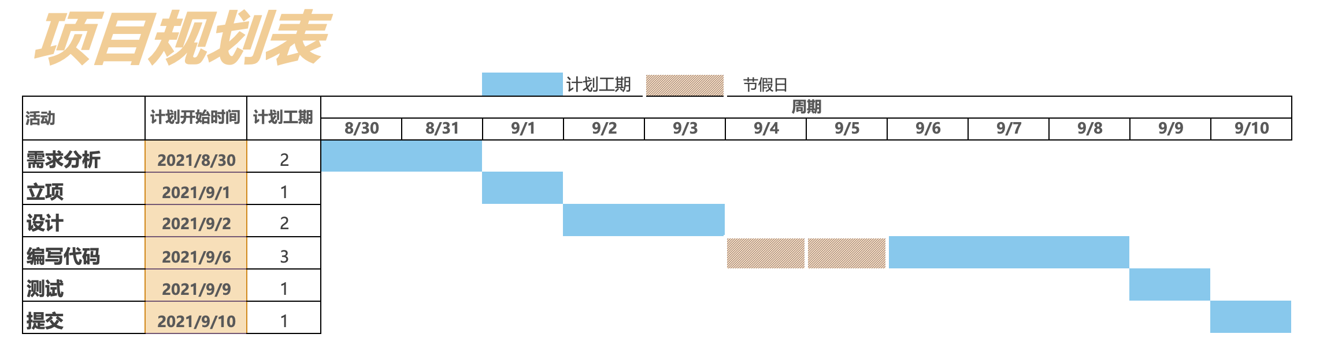

项目评审
描述按计划需要评审的工作产品，以及采用的评审方式和参加评审的人员。评审方式是里程碑评审，评审过程参见《软件评审过程》。
工作产品 | 评审方式 | 评审参与人员
测试计划 | 测试负责人核准 | 彭陆亚宁，程果
测试用例 | 里程碑评审 | 彭陆亚宁

测试环境
硬件 | 软件
Intel i7 running Windows 10  Apple M1 running Mac OS | zsh shell  curl终端工具  chrome浏览器

测试跟踪计划
对测试的跟踪活动也要有计划，跟踪计划描述参与的人员、跟踪活动的名称以及跟踪的频率。

角色 | 活动 | 频率
测试负责人 | 召开定期例会 | 每周
测试组成员 | 填写个人周报 | 每周
项目经理  测试负责人 | 参加里程碑评审 | 每个里程碑结束点
SCCB | 计划变更及评审 | 当偏离计划两周以上时
测试组成员 | 项目总结 | 项目结束

相关文档
《需求规格说明书》
《界面设计说明书》
《项目开发计划书》
《软件测试过程》
《软件测试通过标准》

